**齐鲁工业大学与新加坡国立大学**

**系统分析研究生文凭证书项目**

根据我校与新加坡国立大学签署的合作培养协议，两校共同开展“系统分析研究生文凭”证书项目，即我校学生修完本科前两年课程，即可提前学习新加坡国立大学系统分析研究生文凭的模块课程。该项目有助于我校学生提升计算机知识和技能以及学术背景，获得进入世界顶尖名校及海外就业的机会。

1. **项目院校及专业介绍**

**新加坡国立大学（National University of Singapore, 简称NUS）**始创于1905年，该校是新加坡历史最悠久、学科设置最广泛、学生人数最多的全球顶尖知名学府。最新QS世界大学排名第11位，亚洲第1，工程及科技类世界第9名。最新全球大学就业力排行榜第9位，新加坡第1。新加坡国立大学拥有151个研究生文凭、硕士学位及博士学位的高等学历教育课程，并拥有23个大学级的研究所与中心，培养学生在世界各地进行学术研究、经商及从业的能力与国际视角，并因其专注亚洲视角及专长的全球教育和研究方法而享有盛誉。

**系统科学院（Institute of Systems Science, 简称NUS-ISS）**成立于1981年，是新加坡史上第一个培养IT人才的院系、新加坡电子政府领导中心（eGL）及国际一流的IT知识传输中心。其重要的国家任务是培养数字领导者和专业人士。40多年来，学院一直坚定地与新加坡的国家数字能力发展议程保持一致，并持续支持国家未来经济和智能国家的目标而向前发展。NUS-ISS提供信息技术教育及在线培训，在界内以“全方位尖端专业持续教育”著称，被广泛誉为新加坡“未来技能培训”运动的领军机构，引领着数字经济继续教育和领先地位。凭借近40年在教育、咨询和研究领域的丰富经验，提供了一系列优质IT研究生教育和职业发展课程。其中研究生高等教育方面，提供一个系统分析研究生文凭专业和四个科技硕士学位专业，其使命是培养信息通讯领导者，并推动企业和机构创新。研究生课程均由从业记录卓越而且平均从业经验超过二十年的业内专家授课。

**系统分析研究生文凭专业（Graduate Diploma in Systems Analysis）**是新加坡国立大学开设的第一个IT专业，也是新加坡史上第一个的IT研究生专业。该课程能大大提升IT本科毕业生在IT业的发展空间，也为非IT本科生提供必备的IT技能。系统科学院是新加坡国立大学唯一一个能够为每位在校生提供100%新加坡带薪实习的学院，旨在让学生在毕业前具备充实的海外行业经验。

**系统分析研究生模块证书项目** 全日制一年的系统分析研究生文凭包含六个模块课程，其中有五个理论学习模块和一个实践学习模块。模块证书项目允许我校学生在本科三、四年级的在读期间，通过网络线上形式完成该文凭中的三个模块，剩余三个模块将赴新加坡国立大学线下进行。学生可自愿选择学习一个或者多个模块课程，也可选择学习全部课程。

每完成一个模块，通过模块项目、期末测试并达到学校要求分数，将会获得由新加坡国立大学系统科学院颁发的模块课程毕业证书（附1样本）；获得证书后自愿升读下一模块课程。完成全部六个模块，最终获得由新加坡国立大学颁发的系统分析研究生文凭毕业证（附2样本），该文凭获得中国教育部的学历认证（附3样本）。持有新加坡国立大学颁发的模块课程毕业证，或者系统分析研究生文凭毕业证，都将有助于学生求职或继续升学。

1. **模块信息**

|  |  |  |
| --- | --- | --- |
| **模块课程&毕业证书** | **学制** | **课程内容** |
| NUS Certificate in Digital Solutions Development – Foundations  新加坡国立大学数字化解决方案发展（基础）证书 | 30天 | 使用Developing.NET企业解决方案  使用SQL（结构化查询语言）编程  需求收集  用户体验设计  系统分析及使用敏捷设计及UML （统一建模语言） |
| NUS Certificate in Digital Solutions Development – Design  新加坡国立大学数字化解决方案发展（设计）证书 | 23天 | 使用Java语言设计网络应用  使用SpringBoot设计同步和异步网络堆拢  使用React.JS进行客户端编程  使用Spring Cloud数据流进行大数据分析 |
| NUS Certificate in Digital Solutions Development – Web Applications  新加坡国立大学数字化解决方案发展（网页应用）证书 | 16天 | 了解 Java SE 的基础知识，包括 lambda 表达式  使用模式和实践、资源约束、连接池等设计企业 Java EE Web 应用程序  通过注解或 API 实现应用层、特定的定制组件、服务、用户角色  使用“模型-视图-控制器”结构实现服务器端 Web 应用程序  引入 Spring MVC 和 Spring WebFlux 支持同步和异步 Web 应用架构  使用 Hibernate 框架使用 JPA 存储库构建持久层  使用JPA Query语言从持久化层访问数据，使用Spring data扩展访问NoSQL数据存储  使用 React JS 或 Angular JS 框架来帮助以设备为中心的代码重新组织成可重用的模块 |
| NUS Certificate in Digital Solutions Development - Mobile Applications  新加坡国立大学数字化解决方案发展（移动应用）证书 | 10天 | 了解Android编程框架  使用Android Studio开发和打包Android应用程序  构建动态和可重用的用户界面组件  在Android设备中存储应用数据  使用手机的摄像头捕捉照片和视频，麦克风捕捉音频和Android多媒体库播放音频和视频文件  构建线程并在线程中进行通信  将Android应用程序与服务器端功能集成，实现全栈开发 |
| NUS Certificate in Digital Solutions Development - Machine Learning Applications  新加坡国立大学数字化解决方案发展（机器学习应用）证书 | 10天 | 使用Python, Numpy, Pandas, Matplotlib, Seaborn进行数据分析  使用Python将服务作为REST API发布  了解流行的机器学习模型，如k-nearest neighbors, logistic回归，k-means, naïve Bayes，人工神经网络和时间序列建模  使用Python构建和评估机器学习模型的性能  特征工程技术(使用皮尔森相关)和降维技术(使用主成分分析) |
| NUS Graduate Diploma in Systems Analysis - Capstone & Internship  新加坡国立大学系统分析研究生文凭（顶点课程与实习） | 120天 | 更好地理解在新加坡国立大学的五个证书中所学的概念  完成一个月的Capstone项目，包括端到端的软件开发生命周期  在真实的工作环境中应用IT技能  具备相关IT工作经验 |

**招生对象：**

我校本科在读生，至少完成大二课程。

**选拔条件：**

中国大学英语四级考试（College English Test Band 4，CET-4）成绩至少达到430分，且通过新加坡国立大学系统科学院的笔试和面试。

**授课形式：**

线上注册，线上学习（三个模块）+线下学习（两个模块）+线下实习

**学习时间表：**

本科三年级5-6月：（基础）证书课程，国内线上

本科三年级7-8月：（设计）证书课程，国内线上

本科四年级1-2月：（机器学习应用）证书课程，国内线上

本科四年级5-6月：（移动应用）证书和（网页应用）证书课程，新加坡线下

本科毕业后7-12月：（顶点课程与实习），新加坡线下

注：

1.本科四年级5-6月赴新加坡国立大学进行线下课程期间，如有本科论文答辩通过线上进行；本科毕业后必须及时补交本科毕业证、学位证及完整成绩单。

2.赴新入学前，必须同时满足以下两个条件：完成三个模块证书课程并达到CAP2.25成绩；

雅思6.0分或托福iBT85分，均无单项要求。

1. **相关费用**
2. **申请费：**50新加坡元
3. **学费：**

|  |  |
| --- | --- |
| **模块课程** | **学费/**  **新加坡元** |
| NUS Certificate in Digital Solutions Development – Foundations  新加坡国立大学数字化解决方案发展（基础）证书 | S$7500 |
| NUS Certificate in Digital Solutions Development – Design  新加坡国立大学数字化解决方案发展（设计）证书 | S$7500 |
| NUS Certificate in Digital Solutions Development – Web Applications  新加坡国立大学数字化解决方案发展（网页应用）证书 | S$6500 |
| NUS Certificate in Digital Solutions Development - Mobile Applications  新加坡国立大学数字化解决方案发展（移动应用）证书 | S$6500 |
| NUS Certificate in Digital Solutions Development - Machine Learning Applications  新加坡国立大学数字化解决方案发展（机器学习应用）证书 | S$6000 |
| NUS Graduate Diploma in Systems Analysis - Capstone & Internship  新加坡国立大学系统分析研究生文凭（顶点课程与实习） | S$5000 |

学费在每个模块录取后开课前缴纳。

**3.杂费：**513.29新加坡元（2021年），在赴新加坡时支付。

**四、项目就业和升学优势**

持有新加坡国立大学颁发的证书或者研究生文凭，都将有助于学生求职或继续升学。

大部分毕业生入职国际知名公司，如：埃森哲、花旗银行、劲升逻辑、支付宝、智威汤逊、毕马威、微软、NCS集团、华侨银行、奥美广告、可口可乐、德勤、劳斯莱斯、安永、英飞凌、埃威诺等。

目前毕业生已斩获众多名校offer，包括但不限于：新加坡国立大学、南洋理工大学、新加坡管理大学、香港大学、香港科技大学、英国伦敦大学、爱丁堡大学、澳洲墨尔本大学、悉尼大学、加拿大多伦多大学、美国芝加哥大学等。

本院系升学优势：获得系统分析研究生文凭且毕业成绩达到GPA4.0/5.0的学生，申请新加坡国立大学的智能系统硕士（Master of Technology in Intelligent Systems）和软件工程硕士（Master of Technology in Software Engineering）免笔试，直接进入面试；且无需满足两年工作经验，学校会评估系统分析课程中的顶点课程与实习模块，非系统分析毕业生必须满足两年工作经验。

**项目咨询负责人：**赵老师，任老师

15098892928（电话/微信）

18766404006

附件1、2、3，见后

附1：证书课程 样本

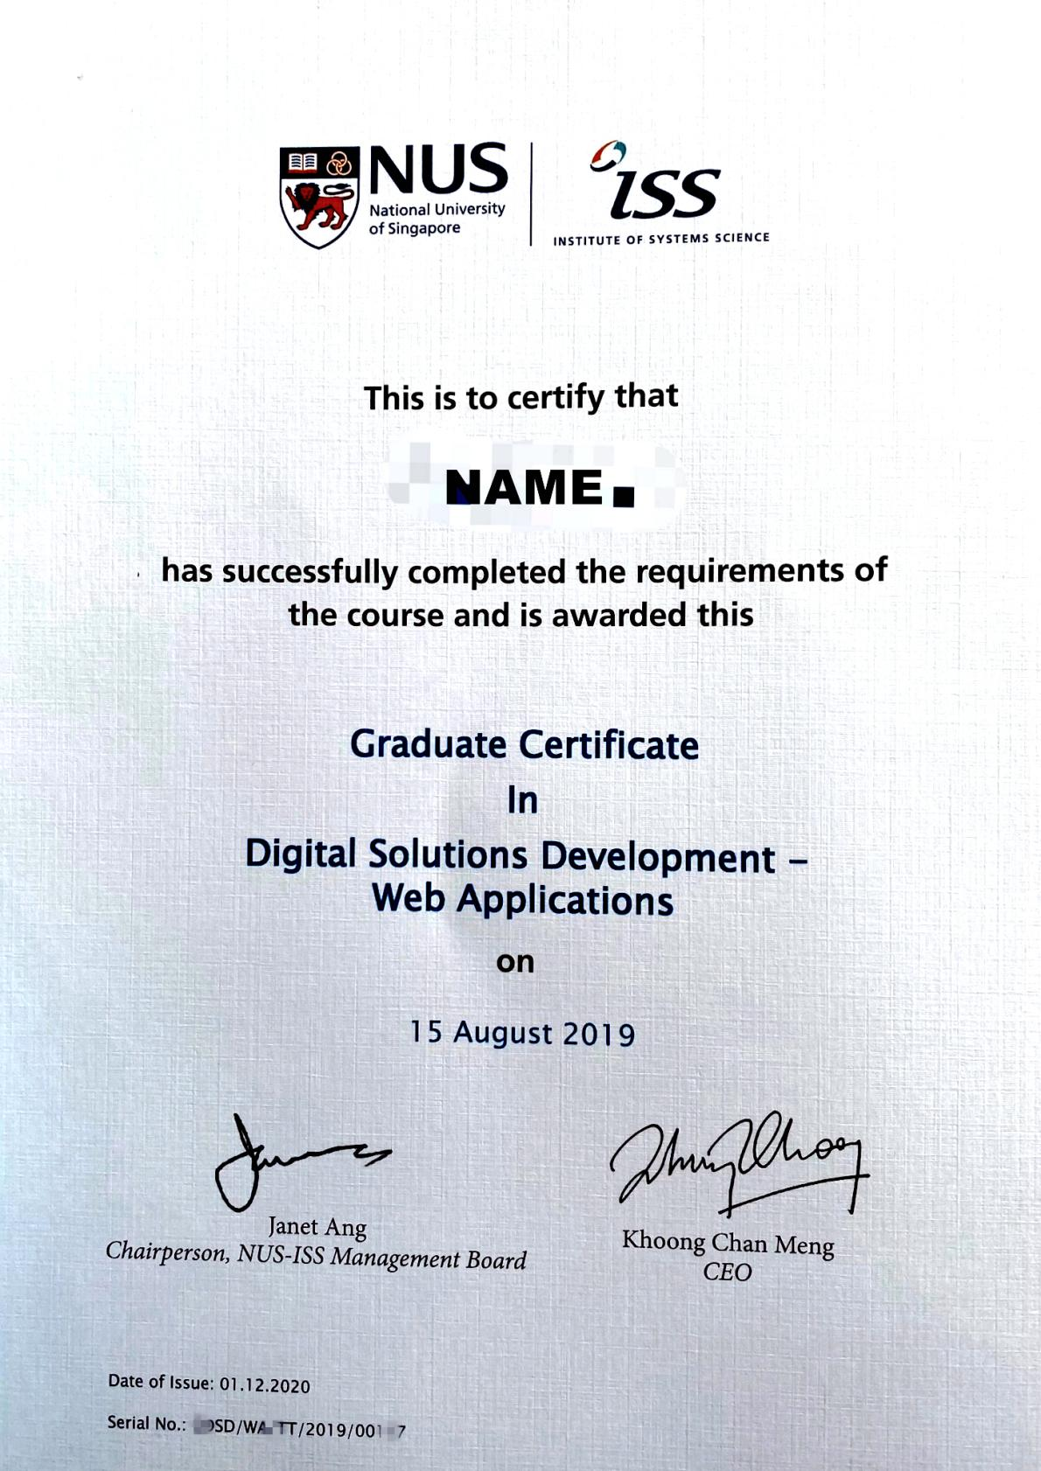

附2：系统分析研究生文凭毕业证 样本

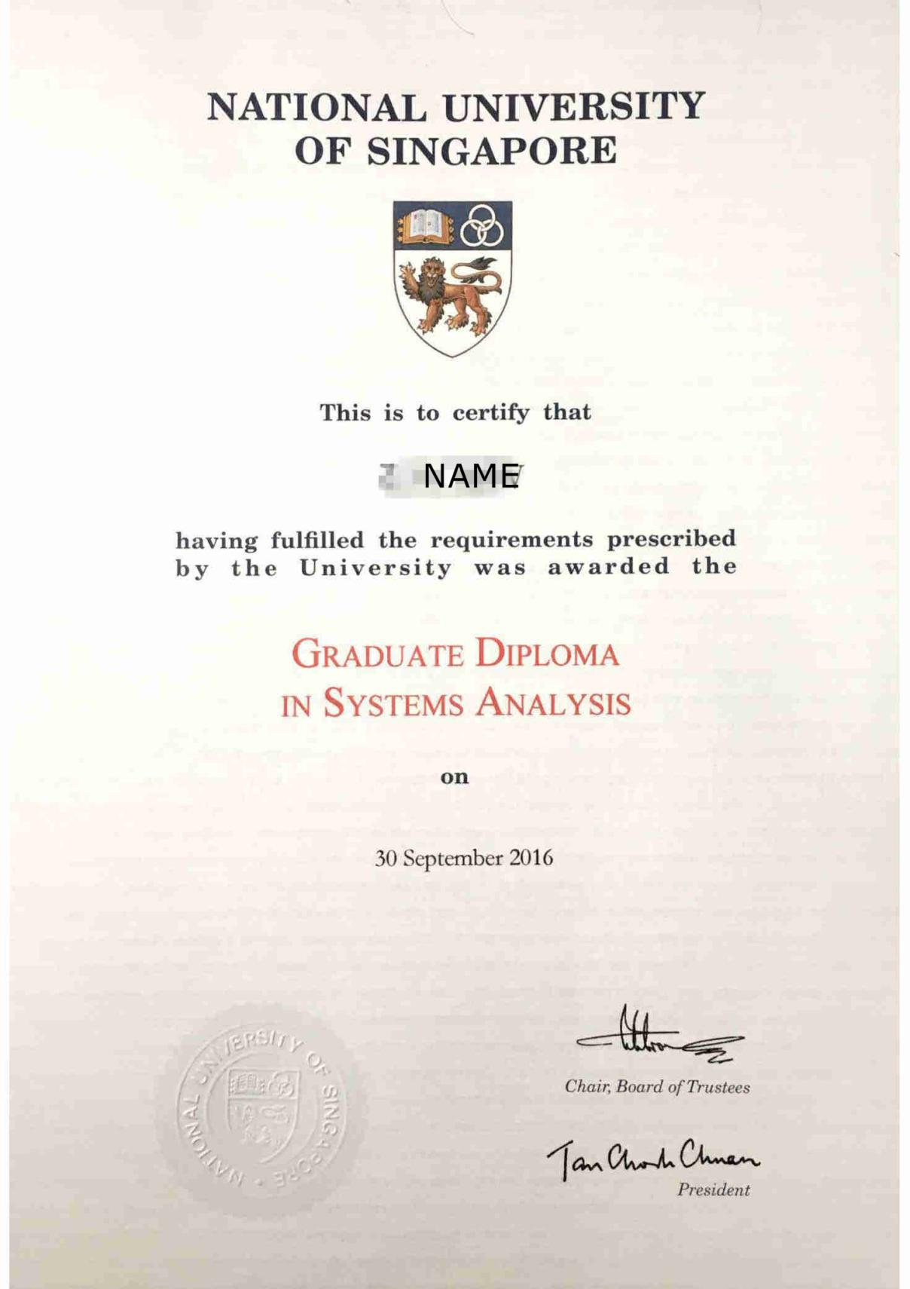

附件3：中国教育部学历认证 样本

